ПрЕСС-РЕЛИЗ

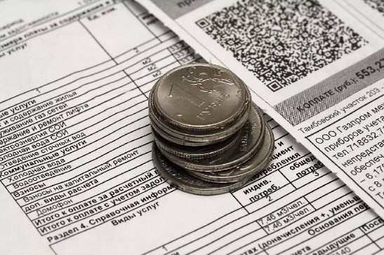

Тарифы на электроэнергию и газ

в 2024-226 гг. будут проиндексированы

В Минэнерго России рассказали о причинах роста тарифов на газ и электроэнергию, назвав основной причиной индексации рост издержек производителей и поставщиков, связанный с общим увеличением цен в экономике.
Таким образом, как сообщает ведомство, индексация направлена на компенсацию возрастающих издержек производителей и поставщиков, в том числе связанных с мероприятиями по модернизации и увеличению надежности энергосистем.
В отрасли электроэнергетики рост тарифов позволит обеспечить дальнейшее надежное и бесперебойное электроснабжения всех групп потребителей, а также сохранить затраты, в том числе и на ремонты оборудования. Повышение тарифов на газ поможет реализовать программу социальной газификации в новых субъектах.
Также в Минэнерго России подчеркнули, что регионы могут самостоятельно устанавливают льготные тарифы на электроэнергию, снижая их на 30%, для жителей в сельских населенных пунктах, а также для жителей городов, у которых есть электроплиты. И напомнили, что регионы реализуют меры социальной поддержки в виде адресных субсидий отдельным категориям граждан при оплате ЖКУ.

